|  |  |
| --- | --- |
| **BỘ GIÁO DỤC VÀ ĐÀO TẠO --------** | **CỘNG HÒA XÃ HỘI CHỦ NGHĨA VIỆT NAM Độc lập - Tự do - Hạnh phúc ---------------** |
| Số: 16/2020/TT-BGDĐT | *Hà Nội, ngày 05 tháng 6 năm 2020* |

**THÔNG TƯ**

QUY ĐỊNH MẪU BẰNG TỐT NGHIỆP TRUNG CẤP SƯ PHẠM VÀ MẪU BẰNG TỐT NGHIỆP CAO ĐẲNG SƯ PHẠM

*Căn cứ Luật Giáo dục ngày 14 tháng 6 năm 2019;*

*Căn cứ Nghị định số [69/2017/NĐ-CP](https://thuvienphapluat.vn/van-ban/bo-may-hanh-chinh/nghi-dinh-69-2017-nd-cp-chuc-nang-nhiem-vu-quyen-han-co-cau-to-chuc-bo-giao-duc-va-dao-tao-350206.aspx" \o "Nghị định 69/2017/NĐ-CP" \t "_blank) ngày 25 tháng 5 năm 2017 của Chính phủ quy định chức năng, nhiệm vụ, quyền hạn và cơ cấu tổ chức của Bộ Giáo dục và Đào tạo;*

*Theo đề nghị của Cục trưởng Cục Quản lý chất lượng;*

*Bộ trưởng Bộ Giáo dục và Đào tạo ban hành Thông tư quy định mẫu bằng tốt nghiệp trung cấp sư phạm và mẫu bằng tốt nghiệp cao đẳng sư phạm.*

**Điều 1. Phạm vi điều chỉnh**

Thông tư này quy định mẫu bằng tốt nghiệp trung cấp sư phạm và mẫu bằng tốt nghiệp cao đẳng sư phạm.

**Điều 2. Đối tượng áp dụng**

Thông tư này áp dụng đối với:

1. Trường trung cấp sư phạm, trường trung cấp có các ngành đào tạo giáo viên; trường cao đẳng sư phạm, trường cao đẳng có các ngành đào tạo giáo viên;

2. Các tổ chức và cá nhân có liên quan.

**Điều 3. Mẫu bằng tốt nghiệp trung cấp sư phạm, mẫu bằng tốt nghiệp cao đẳng sư phạm**

Bằng tốt nghiệp trung cấp sư phạm và bằng tốt nghiệp cao đẳng sư phạm gồm bốn (4) trang, mỗi trang có kích thước 19 cm x 13,5 cm. Trang 1 và trang 4 có nền màu đỏ. Trang 1 có hình Quốc huy, các chữ in trên trang 1 có màu vàng. Trang 2 và trang 3 có nền màu vàng, hoa văn viền màu vàng đậm; hình trống đồng in chìm chính giữa trang 2, hình Quốc huy in chìm chính giữa trang 3. Tên bằng có màu đỏ bằng tiếng Việt và tiếng Anh, các chữ khác có màu đen.

Mẫu bằng và cách ghi nội dung trên bằng tốt nghiệp trung cấp sư phạm, bằng tốt nghiệp cao đẳng sư phạm quy định tại Phụ lục I, Phụ lục II và Phụ lục III kèm theo Thông tư này.

**Điều 4. Hiệu lực thi hành**

Thông tư này có hiệu lực thi hành từ ngày 01 tháng 8 năm 2020.

Thông tư này thay thế Thông tư số [44/2012/TT-BGDĐT](https://thuvienphapluat.vn/van-ban/giao-duc/thong-tu-44-2012-tt-bgddt-mau-bang-tot-nghiep-trung-cap-chuyen-nghiep-152884.aspx" \o "Thông tư 44/2012/TT-BGDĐT" \t "_blank) ngày 30 tháng 11 năm 2012 của Bộ trưởng Bộ Giáo dục và Đào tạo ban hành mẫu bằng tốt nghiệp trung cấp chuyên nghiệp và Thông tư số 45/2012/TT-BGDĐT ngày 30 tháng 11 năm 2012 của Bộ trưởng Bộ Giáo dục và Đào tạo ban hành mẫu bằng tốt nghiệp cao đẳng.

**Điều 5. Tổ chức thực hiện**

Chánh Văn phòng, Cục trưởng Cục Quản lý chất lượng, Thủ trưởng các đơn vị có liên quan thuộc Bộ Giáo dục và Đào tạo; hiệu trưởng trường trung cấp sư phạm; hiệu trưởng trường cao đẳng sư phạm; hiệu trưởng trường trung cấp có các ngành đào tạo giáo viên; hiệu trưởng trường cao đẳng có các ngành đào tạo giáo viên chịu trách nhiệm thi hành Thông tư này./.

|  |  |
| --- | --- |
| ***Nơi nhận:*** - Văn phòng Chính phủ; - UBVHGDTNTNNĐ của QH; - Các bộ, cơ quan ngang bộ, cơ quan thuộc CP; - Bộ trưởng (để báo cáo); - UBND các tỉnh, thành phố trực thuộc TƯ; - Cục Kiểm tra văn bản QPPL (Bộ Tư pháp); - Công báo; - Kiểm toán nhà nước; - Như Điều 5; - Cổng TTĐT Bộ GDĐT; - Lưu: VT, QLCL, PC. | **KT. BỘ TRƯỞNG THỨ TRƯỞNG**  **Nguyễn Hữu Độ** |

**PHỤ LỤC I**

MẪU BẰNG TỐT NGHIỆP TRUNG CẤP SƯ PHẠM  
*(Ban hành kèm theo Thông tư số 16/2020/TT-BGDĐT ngày 05* *tháng 6* *năm 2020 của Bộ trưởng Bộ Giáo dục và Đào tạo)*

**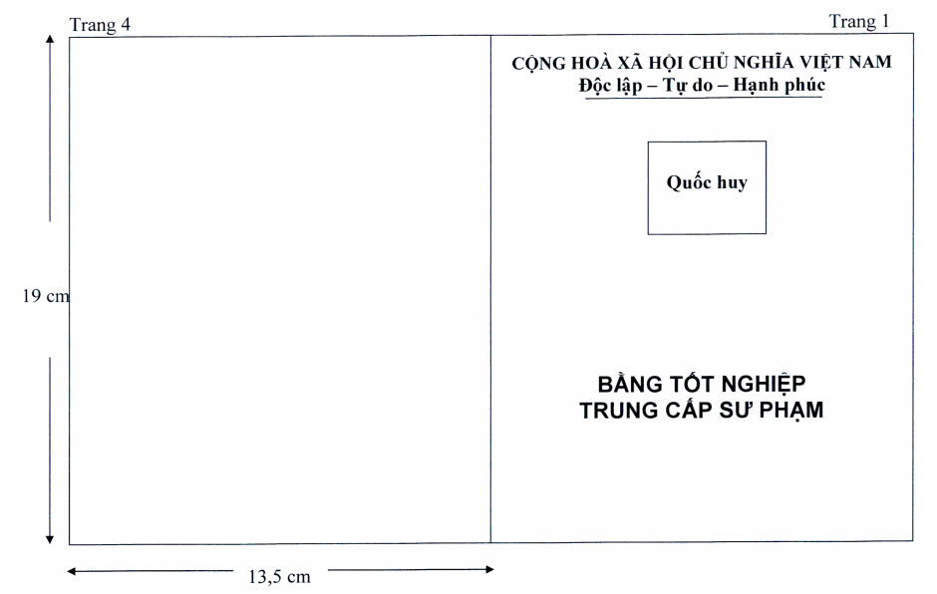**

**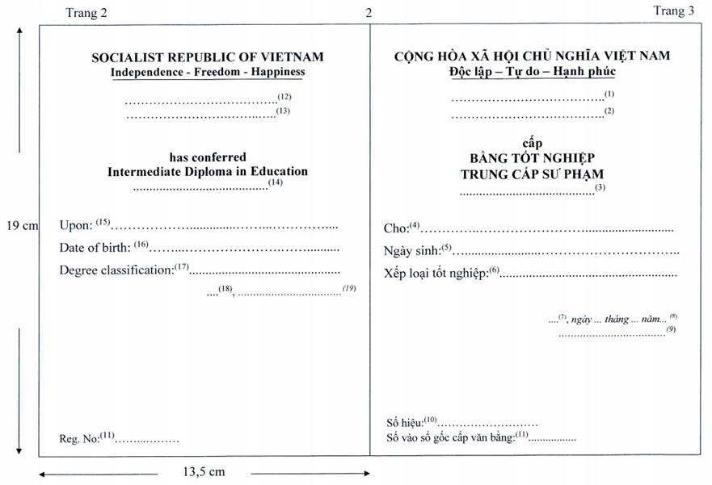**

**PHỤ LỤC II**

MẪU BẰNG TỐT NGHIỆP CAO ĐẲNG SƯ PHẠM  
*(Ban hành kèm theo Thông tư số 16/2020/TT-BGDĐT ngày 05* *tháng 6 năm 2020 của Bộ trưởng Bộ Giáo dục và Đào tạo)*

*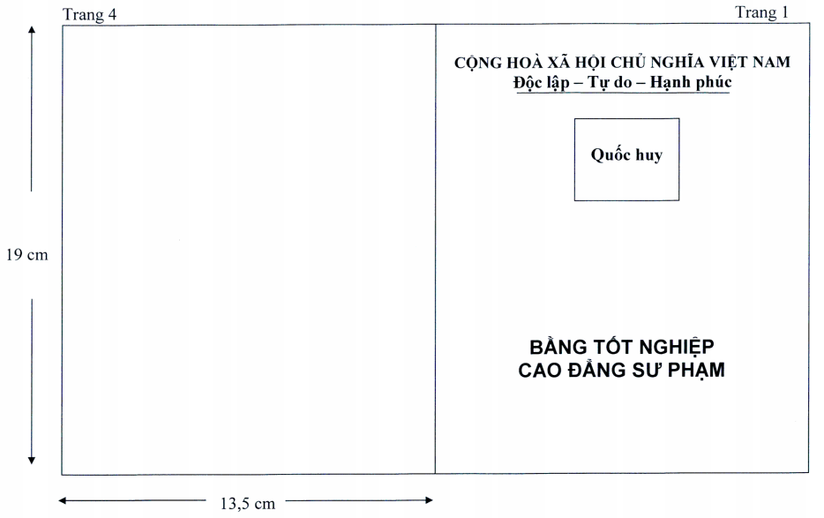*

*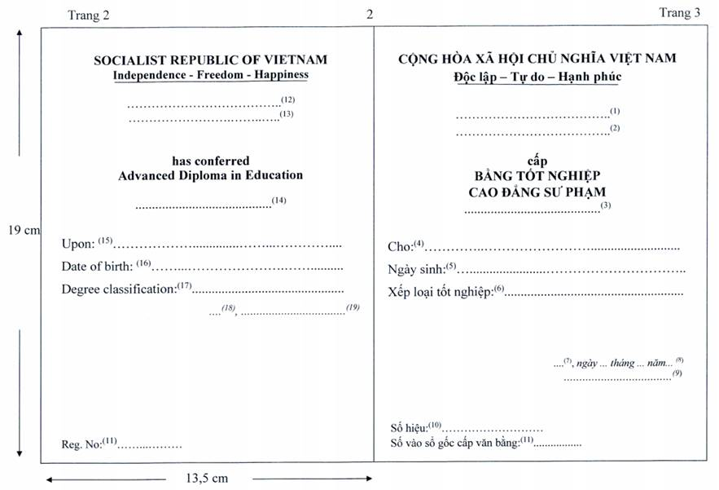*

**PHỤ LỤC III**

CÁCH GHI NỘI DUNG TRÊN BẰNG TỐT NGHIỆP TRUNG CẤP SƯ PHẠM VÀ BẰNG TỐT NGHIỆP CAO ĐẲNG SƯ PHẠM  
*(Kèm theo Thông tư số 16/2020/TT-BGDĐT ngày 05 tháng 6 năm 2020 của Bộ trưởng Bộ Giáo dục và Đào tạo)*

(1) Ghi chức danh của thủ trưởng cơ sở giáo dục có thẩm quyền cấp bằng tốt nghiệp trung cấp sư phạm, bằng tốt nghiệp cao đẳng sư phạm, bằng tiếng Việt.

(2) Ghi tên cơ sở giáo dục, bằng tiếng Việt.

(3) Ghi tên ngành đào tạo người học đã theo học, bằng tiếng Việt (đối với bằng tốt nghiệp cao đẳng sư phạm ghi theo Danh mục giáo dục, đào tạo cấp IV trình độ cao đẳng do Bộ trưởng Bộ Giáo dục và Đào tạo ban hành).

(4) Ghi họ tên của người được cấp văn bằng, theo giấy khai sinh.

(5) Ghi ngày tháng năm sinh theo giấy khai sinh. Nếu ngày sinh từ ngày 1 đến ngày 9, tháng sinh là tháng 1, tháng 2 thì ghi thêm số 0 phía trước; ghi năm sinh đầy đủ 04 chữ số (Ví dụ: 07/02/1981).

(6) Ghi Xuất sắc, Giỏi, Khá, Trung bình khá hoặc Trung bình theo Quy chế đào tạo.

(7) Ghi địa danh tỉnh, thành phố trực thuộc Trung ương nơi cơ sở giáo dục cấp văn bằng đặt trụ sở chính.

(8) Ghi ngày, tháng, năm cấp văn bằng.

(9) Ghi rõ chức danh của thủ trưởng cơ sở giáo dục; thủ trưởng cơ sở giáo dục ký, ghi rõ họ tên và đóng dấu theo quy định.

(10) Do cơ quan in phôi văn bằng ghi.

(11) Do cơ sở giáo dục ghi vào sổ gốc cấp văn bằng khi cấp bằng tốt nghiệp trung cấp sư phạm, bằng tốt nghiệp cao đẳng sư phạm.

(12), (13) Ghi chức danh của thủ trưởng cơ sở giáo dục và tên cơ sở giáo dục có thẩm quyền cấp bằng tốt nghiệp trung cấp sư phạm, bằng tốt nghiệp cao đẳng sư phạm bằng tiếng Anh.

(14) Ghi tên ngành đào tạo người học đã theo học, bằng tiếng Anh.

(15) Ghi đầy đủ họ tên như đã ghi ở điểm (4) bằng tiếng Việt nhưng không có dấu.

(16), (19) Ghi ngày và năm bằng số, ghi tháng bằng chữ tiếng Anh. (Ví dụ: tiếng Việt ghi "ngày 07 tháng 10 năm 2005" thì tiếng Anh ghi "07 October 2005").

(17) Loại Xuất sắc ghi “High Distinction”, loại Giỏi ghi “Distinction”, loại Khá ghi “Credit”, loại Trung bình khá ghi “Strong Pass”, loại Trung bình ghi “Pass”.

(18) Ghi địa danh tỉnh, thành phố trực thuộc Trung ương nơi cơ sở giáo dục cấp văn bằng đặt trụ sở chính, bằng tiếng Anh (Ví dụ: tiếng Việt ghi "Hà Nội” thì tiếng Anh ghi "Hanoi”).

*Ghi chú:* Nếu người được cấp văn bằng là người nước ngoài thì ghi các thông tin tại điểm (4), (5), (15), (16) căn cứ theo hộ chiếu.